Cho hệ  thống vi điều khiển STM32 và nút nhấn ma trận 4x3. ([Tải file mô phỏng dự án Proteus 8.17](https://lms.hcmute.edu.vn/draftfile.php/14/user/draft/44493098/QuetNutNhan_Matran_BT2.pdsprj))

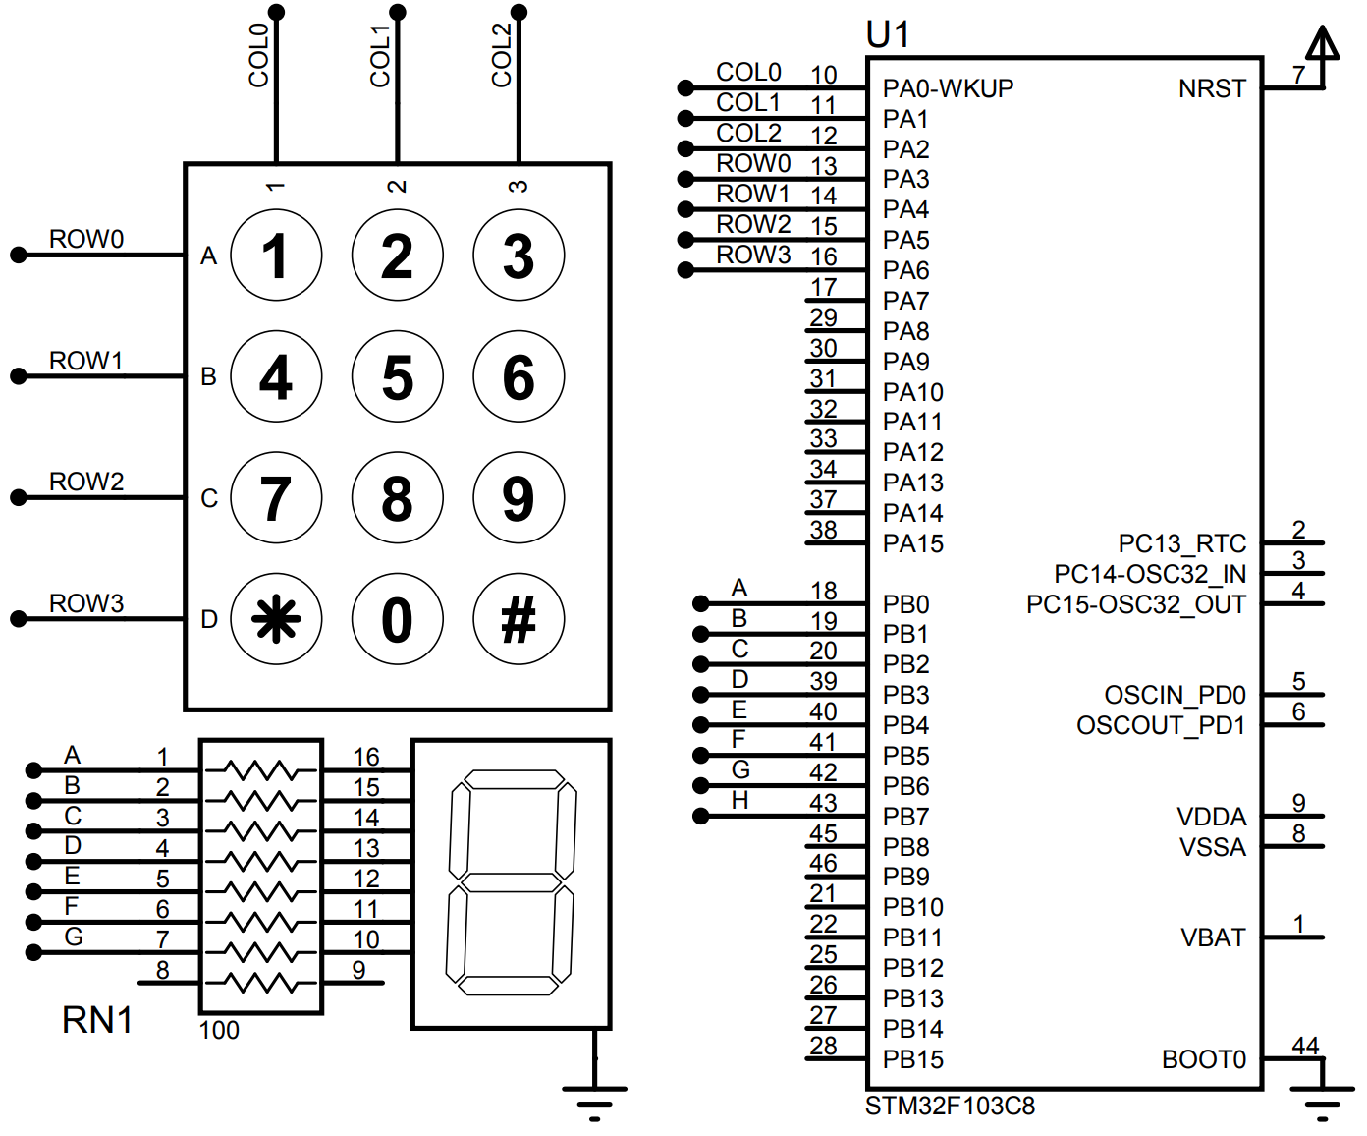

**1.**Viết hàm đọc nút nhấn uint16_t  **ButtonRead**(void) trả về số kiểu uint16_t (16 bit) nếu nút nhấn tương ứng được nhấn thì trả về 1. Sự sắp xếp vị trí nút và thứ tự bit trong số trả về như sau

|  |  |  |  |  |  |  |  |  |  |  |  |  |  |  |  |  |
| --- | --- | --- | --- | --- | --- | --- | --- | --- | --- | --- | --- | --- | --- | --- | --- | --- |
| Số trả về | Bit15 | Bit14 | Bit13 | Bit12 | Bit11 | Bit10 | Bit9 | Bit8 | Bit7 | Bit6 | Bit5 | Bit4 | Bit3 | Bit2 | Bit1 | Bit0 |
| Vị trí  nút nhấn |  |  |  |  |  |  |  |  |  |  |  |  |  |  |  |  |

Ví dụ: Nếu chỉ nút  được nhấn, kết quả trả về là 0B0000100000000000 (0x0800)

Nếu chỉ nút  được nhấn, kết quả trả về là 0B0000010000000000 (0x0400)

Nếu nút  và nút  được nhấn cùng lúc, kết quả trả về là 0B0000110000000000 (0x0C00)

Nếu chỉ nút  được nhấn, kết quả trả về là 0B0000000000000001 (0x0001)

Nếu tất cả 12 nút được nhấn, kết quả trả về là 0b0000111111111111 (0x0FFF)

**2.**Sử dụng hàm ReadButton đã viết ở trên để Viết chương trình điều khiển LED 7 đoạn theo sự nhấn nút:

* Khi mở điện lên đèn LED tắt.
* Khi nhấn nút (0), đèn LED sáng số 0
* Khi nhấn nút (1), đèn LED sáng số 1
* Khi nhấn nút (2), đèn LED sáng số 2
* Khi nhấn nút (3), đèn LED sáng số 3
* Khi nhấn nút (4), đèn LED sáng số 4
* Khi nhấn nút (5), đèn LED sáng số 5
* Khi nhấn nút (6), đèn LED sáng số 6
* Khi nhấn nút (7), đèn LED sáng số 7
* Khi nhấn nút (8), đèn LED sáng số 8
* Khi nhấn nút (9), đèn LED sáng số 9
* Khi nhấn nút (*) hoặc (#), đèn LED tắt hiển thị.